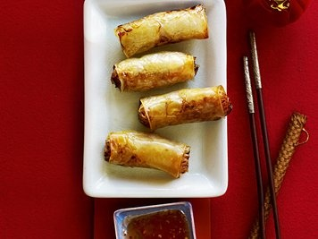
Frühlingsrollen mit Glasnudeln
60 g | Glasnudeln
1 | Zwiebel
250 g | Karotten
2 EL | Sesamöl
2 | Knoblauchzehen
4 EL | Sojasauce
4 Prisen | Cayennepfeffer
 | Erdnussöl zum Bepinseln
8 | Frühlingsrollenblätter à ca. 22 cm Ø
2 dl | Sweet-and-Sour-Sauce

Zutaten für 8 Stück

Zubereitung
- 1.
Glasnudeln in ca. 5 cm lange Stücke brechen und mit kochendem Wasser übergiessen. Ca. 3 Minuten einweichen und abgiessen. In kaltes Wasser geben und abkühlen lassen. Abgiessen und gut abtropfen lassen. Zwiebel fein hacken. Karotten mit dem Sparschäler längs in dünne Streifen schneiden, dann quer in dünne Stifte schneiden.
- 2.
Sesamöl in der Bratpfanne oder im Wok erhitzen. Zwiebel und Karotten darin dünsten. Knoblauch dazupressen. Mit Sojasauce und Cayennepfeffer würzen. Pfanne vom Herd nehmen. Glasnudeln beigeben und Füllung mit Sojasauce und Cayennepfeffer abschmecken.
- 3.
Ein Backblech mit Backpapier belegen und mit Erdnussöl bepinseln. Frühlingsrollenblätter nacheinander in reichlich Wasser geben. Ein Blatt nach dem anderen herausnehmen und auf ein sauberes Geschirrtuch geben. Je 2 gehäufte EL Füllung in die Mitte geben. Frühlingsrollenblatt seitlich einschlagen und die Füllung satt einwickeln. Frühlingsrollen auf dem vorbereiteten Blech ca. 10 Minuten trocknen lassen.
- 4.
Backofen auf 200 °C vorheizen. Frühlingsrollen mit Erdnussöl bepinseln. In der oberen Ofenhälfte unter gelegentlichem Wenden 20–30 Minuten knusprig backen. Mit Sweet-and-Sour-Sauce servieren.

